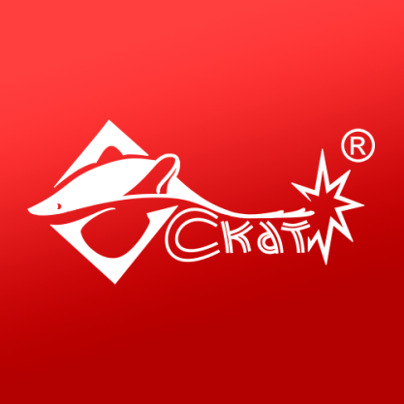

ТОВ «САВТАР»
Харківська обл м. Харків,
проспект Московський,199
Контактні телефони для зв’язку :
+38(067)573-07-57

Комерційна пропозиція

Компанія «Скат» - велике офсетне виробництво повного циклу, є лідером на ринку виготовлення канцелярії і надання друкарських послуг. За 20 років успішної роботи компанія зміцнила свої позиції як виробник високоякісної продукції, а надійність і стабільність виконання замовлень привертає все більше і більше клієнтів. Компанія «Скат» співпрацює з більш ніж 300 оптовими клієнтами по всій Україні. Також компанія співпрацює з такими видавництвами як Читанка, Зірка, Основа, Карпати, Свічадо, Поліграф Одеса.
Що може Вас зацікавити в нашій компанії - це вигідні ціни, якість виконаних послуг, стабільність друкарні на ринку України. А також бонуси, акції, позитивне і щире положення до себе, як до клієнта.
Ми гарантуємо якість і терміни виконання замовлення! Готові виконати замовлення будь-якої складності, на будь-який смак!
Переваги нашої друкарні:
- Ми є друкарнею повного циклу, і всі процеси робимо виключно на своїх потужностях.
- Висока якість продукції. На ринку ми зарекомендували себе як фахівці виробництва книг і блокнотів в твердій палітурці.
- Виготовлення сувенірної продукції на замовлення: календарі будь-якої складності, паперові пакети, фірмові папки і блокноти.
- Широкий діапазон цін, що дозволяє задовольнити потреби різних клієнтів.
- Використання високоякісних імпортних матеріалів.
- Сучасне обладнання на виробництві.
- Ми здійснюємо доставки по всій Україні.
Ми пропонуємо різноманітні поліграфічні послуги для наших клієнтів:
- Виготовлення книг з твердою, м'якою і інтегральною обкладинками.
- Паперово-білові канцтовари на будь-який смак.
- Виготовлення паперових і картонних пакетів, бланків, паперових блоків, блокнотів та інше.
- Офсетний друк форматів В2, В3.
- Якісне покриття друкованої продукції УФ-лаком, ВД-лаком, гліттер, ламінуванням формату В1.
- Після друкарські послуги: фальцовки, шиття на скобу або пружину, шиття нитками, тиснення, висічка будь-якої складності форми.
- Рекламні матеріали (листівки, флаєри, буклети, брошури, каталоги, календарі, іміджеві папки з картону і бум вінілу).
- Виготовлення календарів на магніті.
- Виготовлення корпоративної та сувенірної продукції.
- Також пропонуємо послуги дизайнера, в разі присутності помилок в макеті, наданим замовником, ми ретельно і якісно допрацьовуємо його.
- Виробництво книг, журналів, плакатів, збірка пакетів від маленьких до великих.
Штат укомплектований сильними фахівцями в галузі поліграфії. Підприємство оснащене сучасним і надійним обладнанням.
Вас чекає:
- Система бонусів і знижок.
- Індивідуальний підхід до кожного замовлення.
- Виконання замовлень вчасно.
- Комфортне і надійне співробітництво.
З продукцією Ви можете ознайомитися на сайті http://skat.kh.ua/, а також на нашій Інстаграм сторінці @skat_company.
Друкарня «Скат» пропонує вигідні умови співпраці для виробників рекламної продукції: гнучке ціноутворення, стислі терміни виробництва.

Шукаєте надійного партнера для друку поліграфії і виготовлення рекламної продукції? Ви вже його знайшли!

З повагою,
Олена Красикова
0675730757
Компанія "Скат"
м. Харків
www.skat.kh.ua

